SPRAWOZDANIE
Przedmiot | Wprowadzenie do Informatyki | Zadanie | 1.6
Autor | Olbryś Maksymilian | Grupa | WCI IY3S1
Temat | Konwersja KM na KW

- Treść
Napisz program, który zamienia i wypisuje na ekranie wartości podane w KM na kW w zakresie od 10 do N z krokiem co 10. (1 KM = 0.73549875 [kW])
  - Metoda realizacji
Program wykonuje pętle n/10 razy wypisując numer iteracji razy 10 pomnożony przez stałą konwersji
  - Założenia / ograniczenia dotyczące danych:

    - Dane wejściowe
Dla zbyt dużych n będzie overflow
    - Dane wyjściowe
n/10 razy wypisana konwersja
- Realizacja

  - Algorytm
km2kw ← 0.73549875
wypisz("Proszę podać N:")
wczytaj(n)

dla i ← 10 do n krok 10 powtarzaj
wypisz("KM:", i)
wypisz("kW:", i * km2kw)
wypisz(dwie puste linie)
  - Kod źródłowy
#include <stdio.h>

int main() {
double km2kw = 0.73549875;
int n;
printf("Prosze podac N:\n");
scanf("%d", &n);

for (int i = 10; i <= n; i+=10) {
printf("KM:\t%d\n", i);
printf("kW:\t%lf", i * km2kw);
printf("\n\n");
}
}
  - Dane wejściowe
  - Dane wyjściowe
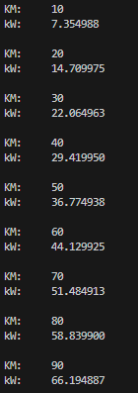
- Wnioski
Złożoność obliczeniowa to O(N/10) = O(N)

